O VERÃO 2023 NOS AEROPORTOS CATARINENSES: A RETOMADA DE CRESCIMENTO DO SETOR

Lucas Azeredo Rodrigues; UFSC; lucas.azeredo.rodrigues@gmail.com

Área Temática 7: Desenvolvimento Regional e Urbano

RESUMO

O transporte aéreo de passageiros é fundamental para a manutenção das diferentes formas de interações espaciais. Os aeroportos servem como fixos que apresentam uma grande influência regional. No Brasil, a distribuição de aeroportos com voos regulares é bastante desigual, assim como os fluxos de passageiros são concentrados em hubs nacionais e regionais. Em Santa Catarina, a dinâmica dos voos está atrelada às diversas dinâmicas urbanas e regionais constituintes da formação socioespacial. Com a difusão da pandemia em 2020 pelo território nacional, o setor aéreo foi fortemente impactado, tendo um recuo aproximado de 50% na movimentação de passageiros. Nos últimos meses têm obtido um movimento similar ao de antes do isolamento. A temporada Verão 2023, foi um grande termômetro para o estado, haja vista que tivemos vários voos experimentais e um volume de passageiros semelhante ao período pré-pandemia. Neste sentido, esse texto objetiva analisar a importância dos aeroportos sob um viés de uma infraestrutura regional, e como foi recuperação dos fluxos aéreos de passageiros em Santa Catarina com base no Verão 2023 dez/2022, jan/2023 e fev/2023). Destacam-se como resultados parciais: o estabelecimento de novas redes de circulação com o interior e com capitais de outras regiões do Brasil; existe uma tendência de concentração no fluxo de passageiros na capital catarinense por causa de sua posição na rede urbana nacional; deve ser pensando em políticas de desenvolvimento regional eficazes que possuam o objetivo de amenizar a desigualdade da prestação dos serviços aéreos; buscar diálogos entre a logística de estatal e a logística corporativa em prol de constituir novas redes de circulação no estado.

Palavras-chave: Transporte Aéreo; Santa Catarina; Desenvolvimento Regional e Urbano; Geografia; Geografia dos Transportes.

1 INTRODUÇÃO
As particularidades do processo da formação socioespacial de Santa Catarina evidenciam regiões com uma divisão territorial bem definida e distintas umas das outras. Apesar de no passado, o estado ter grandes influências dos estados vizinhos (MAMIGONIAN, 1966), no cenário mais recente essa configuração tem se alterado, com fortes influências do eixo dinâmico do país. O desenvolvimento industrial catarinense favoreceu o crescimento dos grandes centros (ou melhor, das capitais regionais) que a partir do êxodo rural, observou o processo de urbanização (MAMIGONIAN, 2011), e por conseguinte, a constituição de novas redes de circulação.
Essa reestruturação, baseada na pequena produção mercantil rural e urbana, atribuiu novas dinâmicas no estado (PEREIRA, 2003). Neste cenário, as interações espaciais constituídas, estabeleceram novas redes de transporte, as quais geraram novas formas de acessibilidade. Aos poucos, essas interações expandiram suas escalas de atuação e os transportes assumiram um papel importante.
O crescimento industrial catarinense demandou por ligações mais rápidas, sejam às capitais sulistas ou até a macrometrópole paulista. E o modal que contribui para alimentar esse apetite territorial por fluidez, é o aéreo. No entanto, muitas cidades catarinenses ao longo do século XX deixaram de ter voos. Rodrigues (2020) destaca que além da baixa demanda de algumas localidades, a utilização de aeronaves maiores e uma infraestrutura precária dos aeroportos, contribuíram significativamente a extinção de rotas. Silveira e Rodrigues (2020) apontam ainda que a remodelação das estratégias logísticas do Estado e do setor corporativo, favoreceram uma mudança na aviação regional catarinense, o que justifica, em partes, a concentração dos voos no estado.
A problemática de poucos aeroportos com operações regulares não é recente. A história do desenvolvimento da aviação catarinense nos aponta diversos indícios. Apesar de tudo, os números da movimentação de passageiros após o início da imunização em massa da população após a difusão do Sars-Cov-2 em 2020, apontam situações positivas e negativas que devem ser discutidas, sobretudo os fluxos aéreos da temporada Verão 2023 (dez/22 à fev/23).
É neste sentido, que esta pesquisa objetiva discutir a importância da retomada de crescimento do setor aéreo brasileiro no Verão 2023 em Santa Catarina, considerando diferentes aspectos da logística de Estado e corporativa. Além disso, resgatar alguns aspectos que contribuem para o processo de concentração de fluxos no estado.
Para isso, a Geografia dos transportes é fundamental. Pois, trata-se de uma forma de analisar um território, considerando diversos aspectos, desde a composição da formação socioespacial, divisão territorial do trabalho, logística, dinâmicas urbanas e regionais, dentre outros elementos. Neste trabalho, é utilizada a perspectiva da Geografia da Circulação, Transporte e Logística trabalhada por Silveira (2011), pois, para o autor é fundamental estudar as ações relacionadas ao transporte, circulação do capital e a logística.
Além de estar fundado ao método do materialismo histórico e dialético, esta pesquisa adota o meta-conceito de “formação socioespacial”, trabalhada por Santos (1977), tendo em vista que os territórios são resultantes das diferentes formas de acumulações do passado. Para contribuir na análise, são utilizados gráficos, cartogramas, tabelas e uma revisão bibliográfica de temas correlatos.
Por fim, esse texto está dividido em duas grandes partes: 1) a questão da infraestrutura de transportes em Santa Catarina, considerando o papel de concentração dos aeroportos com voos regulares; 2) uma análise dos fluxos aéreos operados no Verão 2023 em Santa Catarina

2 AEROPORTOS E SUA INFLUÊNCIA NO DESENVOLVIMENTO REGIONAL E URBANO
Os diferentes sistemas de transporte compõem um denso e vasto sistema arterial dotado de fluidez e competitividade territorial. No Brasil, e em particular, Santa Catarina, as infraestruturas se encontram concentradas em regiões de grande circulação. No caso dos aeroportos, os que dispõem de voos regulares, cada região do estado possui um em atividade: Chapecó para o Oeste; Correia Pinto para o Planalto; Jaguaruna para o Sul; Florianópolis para sua Região Metropolitana; Navegantes para o Vale do Itajaí; e Joinville para o Norte do estado.
Todos os aeroportos estão relativamente próximos de importantes nós da rede urbana, sejam as capitais regionais, ou como o caso da capital, metrópole. A hierarquia dos aeroportos catarinenses obedece, em partes, a própria estrutura da rede urbana (tabela 1).
Outras capitais regionais também possuem aeroporto, porém, não utilizados para a aviação comercial regular. Como por exemplo, Caçador, Joaçaba, Lages, Criciúma e Blumenau. Outras cidades em outro nível da hierarquia urbana, no caso dos centros locais, também estão na mesma situação: São Miguel do Oeste, Xanxerê, Concórdia, Videira e Curitibanos. São importantes pontos da rede catarinense que também possuem demanda para voos regulares, mas não o suficiente para ser atrativo para as companhias aéreas operantes no momento.

Tabela 1. Movimento de Passageiros em Santa Catarina (2022)
Aeroporto | Região atendida | Movimento de passageiros (embarque e desembarque)
Florianópolis | Região metropolitana e faixa litorânea catarinense | 3.271.084
Navegantes | Vale do Itajaí | 1.909.750
Chapecó | Oeste e Meio Oeste catarinense, noroeste gaúcho e sudoeste paranaense | 496.647
Joinville | Norte catarinense | 241.940
Jaguaruna | Sul catarinense | 121.335
Correia Pinto | Planalto e meio oeste catarinense | 24.849
Fonte: ANAC (2023). Elaboração: Autor (2023)
Os aeroportos catarinenses estão localizados nas proximidades das principais rodovias do estado: BR-282, BR-101, BR-470 e BR-116. Isso não acontece por acaso. Essas infraestruturas localizam-se nos eixos de desenvolvimento do estado, onde estão presentes significativas redes de circulação, atreladas às diversas atividades como comércio e serviço, agronegócio, indústria e logística.
Santa Catarina passa por momentos de adaptação, enfrentando a reestruturação econômica no âmbito mundial, em termos, até positivamente, pois, integra-se, de forma secundária, às cadeias globais de valor (apesar de se distanciar do topo das mesmas). Isso devido à sua capacidade de atração de serviços especializados conectados às vultuosas estruturas produtivas agroindustriais, de metalurgia, de máquinas e equipamentos, de materiais elétricos, de tecnologia e informática, de autopeças, de produtos de plástico, de indústria naval, do vestuário e têxtil, de pesca, de madeira, de papel e celulose (SILVEIRA, 2016, p.65-66).
Essa gama de atividades demanda por diversas formas de circulação, desde os diferentes modais terrestres ao aéreo. Existe o desenvolvimento de uma cadeia produtiva que destaca os transportes, e por conseguinte, demanda por infraestruturas adequadas para o seu crescimento.
Todos os aeroportos de Santa Catarina com voos regulares estão concedidos à iniciativa privada. De forma positiva ou negativa, alguns passaram por significativas reformas pelas operadoras e outros contam apenas com a administração. O Governo do Estado adotou o modelo de aeroportos regionais, como o caso de Aeroporto Regional do Planalto Serrano (Correia Pinto) e o Aeroporto Regional Sul (Jaguaruna). Essa ação contribuiu para o processo de concentração de voos em aeroportos que ficam localizados em um ponto estratégico da rede urbana. No caso de Jaguaruna, o aeroporto está entre as duas principais capitais regionais do sul catarinense, Tubarão e Criciúma. Tanto que quando esses aeroportos entraram em operação, Lages e Criciúma tiveram suas operações suspensas, haja vista que as companhias aéreas poderiam operar aviões maiores nos novos.
Isso intensificou a competitividade territorial. Não apenas a guerra entre os lugares para ter uma infraestrutura de grande porte, mas também a disputa entre os próprios aeroportos em ter voos. Essa ação é mais uma que se soma às justificativas da aviação catarinense ser concentrada (figura 1).
Figura 1: Infraestrutura de transportes em Santa Catarina
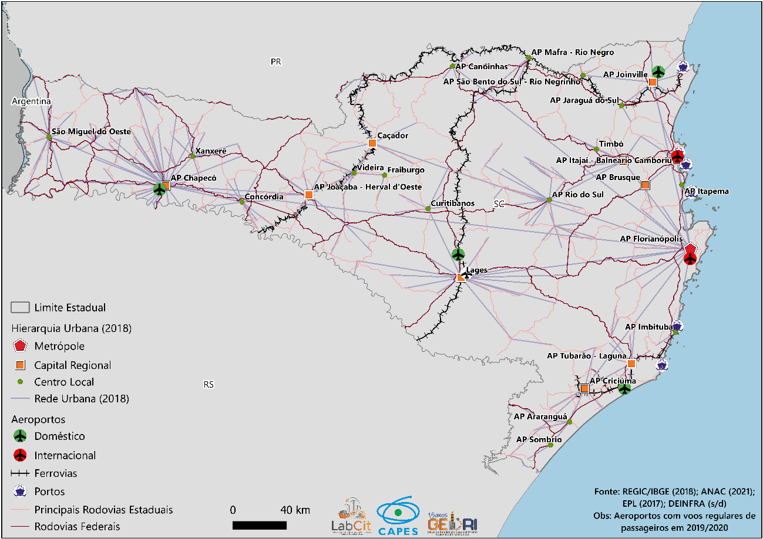
Elaboração: Autor (2023)
Aeroportos com infraestrutura melhores são mais atraentes para as empresas aéreas, e até mesmo, para o usuário, oferecendo comodidades. Daqui, pode ser resgatada a importância de equilibrar e redistribuir os investimentos nos aeroportos, assim como incentivar, a partir da logística de Estado e logística corporativa (de forma combinada, ou não), novos voos para outras regiões do estado, haja vista que deve ser pensado em todo o efeito multiplicador das operações aéreas, e isso numa escala regional.
São serviços que induzem a criação de empregos de forma direta, indireta ou catalizadora (este último, mais difícil de mensurar, sobretudo o setor de negócios). A ABEAR (2021) aponta que o transporte aéreo contribui cerca de 3,6% para o PIB nacional. Esse fator de concentrar os investimentos recai na prestação dos serviços, haja vista que a
existência do transporte aéreo numa cidade exige um numeroso conjunto de serviços, desde os mais simples aos mais complexos. A infraestrutura aeroportuária se torna vital, sendo composta por: pista, pátio, brigada de incêndio, terminal de passageiros, equipamentos de raio x, balcão de check-in, estacionamento, restaurante, serviço de abastecimento de aeronaves, catering (preparação de refeições), serviços de solo; são, todos esses, essenciais às operações. Além disso, podemos destacar a prestação de outros serviços complementares como: transporte coletivo (extensão terrestre), locadoras de veículos, estacionamento, transfer (serviços de translado), hotéis, táxis, serviços por aplicativo, dentre outros. Pelos serviços “obrigatórios” ao setor aéreo, nem todas as cidades estão aptas para receber operações regulares desse modal, favorecendo locais onde já existe a prestação do serviço. (LEMOS; RODRIGUES, 2021, p.32)
Portanto, ter uma infraestrutura qualificada traz diversos benefícios para as cidades no entorno. Se considerar todo o know how por trás da logística aeroportuária, o efeito multiplicador é bastante significativo, desde a geração de empregos diretos e indiretos às portas abertas para novas oportunidades através de negócios e turismo.
No caso catarinense, os aeroportos possuem área de influência para além do estado (figura 2), o que reforça a importância e o crescimento do território em questão. Situação evidente quando se observa a elevação de Florianópolis à categoria de metrópole pelo REGIC – Rede de Influência das Cidades (2018). Ademais, uma parcela considerável da captação está dentro dos rearranjos da rede urbana definida pelo estudo.
Figura 2: Área de Captação dos aeroportos de Santa Catarina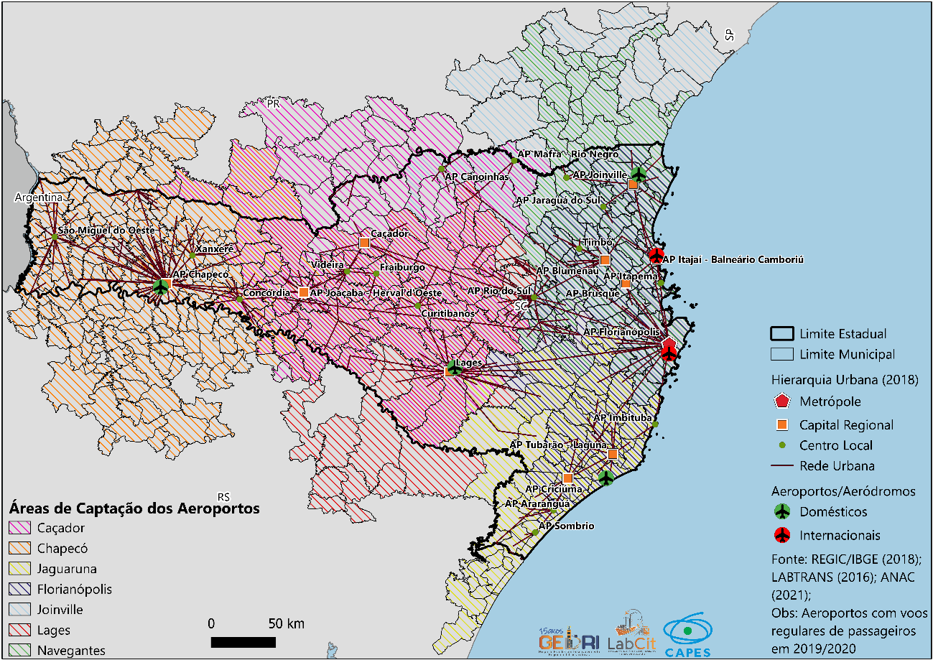
Elaboração: Autor (2023)
A situação de captação ressalta a importância regional para um aeroporto. A rede geográfica por trás dos fluxos e fixos do transporte aéreo é uma forma de expressão das atividades humanas. Para Corrêa (2018), a diferenciação da topologia das redes expressa uma divisão territorial do trabalho, associada ao poder, capital e à hierarquia das cidades.
A compreensão da hierarquia dos aeroportos catarinenses é transmitida, em partes, através das suas respectivas áreas de captação. O volume populacional da região dos entornos, também deve ser considerado, mas não simplesmente como chave de interpretação de uma relação ‘população-movimento de passageiros’. A exemplo, Joinville tem uma população maior que a capital, porém um fluxo de passageiros bem menor. Neste caso, a cidade sofre uma grande influência do aeroporto de São José dos Pinhais (Região Metropolitana de Curitiba) que apresenta muito mais oferta e opções ao usuário.
Não há dúvidas da importância de discutir a acessibilidade aos aeroportos. Mas, em alguns municípios do estado o usuário tem que fazer um grande deslocamento via terrestre para acessar o serviço. Por exemplo, uma pessoa de Itapiranga que queira utilizar o aeroporto de Chapecó, deve percorrer ao menos 150 km.
A compreensão dos fluxos vigentes em Santa Catarina perpassa por essa questão de os aeroportos atenderem uma região. Através da compreensão das diferentes dinâmicas urbanas e regionais, se justificam, em partes, os atuais voos diretos. A divisão territorial do trabalho exposta até então compõe parte desse fluxo, através de diferentes formas de serviços, dentre eles, os transportes.

3 A MOVIMENTAÇÃO DE PASSAGEIROS NO VERÃO 2023 (dez/2022 – fev/2023)
A difusão do Sars-Cov-2 pelo mundo obedeceu à lógica hierárquica da rede urbana global, e no Brasil, a rede nacional (SILVEIRA at al, 2020). A pandemia proporcionou uma redução aproximada de 50% do fluxo de passageiros no Brasil e o estado catarinense acompanhou os números nacionais (ANAC, 2023).
A movimentação de passageiros na temporada Verão 2023 (considerando os meses de dezembro/2022, janeiro/2023 e fevereiro de 2023), e o aumento da oferta de destinos merecem atenção. O movimento no aeroporto de Florianópolis, e a criação de voos charters, abrangendo os aeroportos de Navegantes e Chapecó, são pontos importantes num cenário de retomada do setor.
Quanto a oferta de destinos, houve também um aumento quando comparado aos anos anteriores, inclusive com rotas inéditas, a partir de Florianópolis, Chapecó e Navegantes. Algumas rotas operadas em janeiro de 2023, merecem destaque:
Tabela 1: Fluxo de Passageiros a partir de aeroportos de Santa Catarina em janeiro de 2023 (voos selecionados)
Origem | Destino | Passageiros | Oferta de assento | Taxa de ocupação (%) | nº de decolagens
Chapecó | Cuiabá | 370 | 608 | 60,9 | 5
Chapecó | Navegantes | 354 | 768 | 46,1 | 11
Florianópolis | Rosário | 704 | 1020 | 69,0 | 6
Florianópolis | Buenos Aires | 12531 | 16663 | 75,2 | 94
Florianópolis | Ezeiza | 7566 | 10259 | 73,7 | 62
Florianópolis | Córdoba | 1815 | 3104 | 58,5 | 19
Florianópolis | Campo Grande | 1023 | 1110 | 92,2 | 6
Florianópolis | Curitiba | 1660 | 2076 | 80,0 | 51
Florianópolis | Cuiabá | 758 | 1062 | 71,4 | 9
Florianópolis | Goiânia | 1120 | 1534 | 73,0 | 13
Florianópolis | Santo Ângelo | 362 | 560 | 64,6 | 8
Florianópolis | Passo Fundo | 701 | 840 | 83,5 | 12
Florianópolis | Pelotas | 380 | 560 | 67,9 | 8
Florianópolis | Recife | 1411 | 2052 | 68,8 | 12
Florianópolis | Santa Maria | 471 | 840 | 56,1 | 12
Florianópolis | Salvador | 1399 | 1812 | 77,2 | 10
Florianópolis | Uruguaiana | 423 | 840 | 50,4 | 12
Florianópolis | Santiago | 3875 | 4986 | 77,7 | 29
Florianópolis | Assunção | 516 | 600 | 86,0 | 12
Florianópolis | Montevideo | 1129 | 1382 | 81,7 | 11
Navegantes | Confins | 1328 | 1906 | 69,7 | 16
Navegantes | Chapecó | 419 | 768 | 54,6 | 11
Navegantes | Cuiabá | 2201 | 2437 | 90,3 | 18
Navegantes | Foz do Iguaçu | 1071 | 1312 | 81,6 | 15
Navegantes | Porto Alegre | 771 | 1060 | 72,7 | 13
Fonte: ANAC (2023). Elaboração: Autor (2023)
Comparando a movimentação da temporada de 2023 com a de 2021 – quando ainda havia uma maior insegurança da pandemia, houve um aumento de 63% na movimentação de passageiros, conforme dados da ANAC (2023). Ainda assim, o volume do verão 2023 ainda se encontra 5,5% abaixo do verão 2019, antes da pandemia.

Gráfico 1: Movimento de passageiros nos aeroportos catarinenses (verão 2021-2023)

Fonte. ANAC (2023). Elaboração: Autor (2023)
Houve um incremento de voos domésticos a partir dos principais hubs nacionais assim como uma maior participação de voos oriundos do interior do Brasil. A macrometrópole paulista (considerando os aeroportos de Campinas, São Paulo e Guarulhos) recebem aproximadamente 70% dos passageiros embarcados de Santa Catarina (seja como destino ou conexão).
As ligações para o Nordeste, em especial Salvador-BA e Recife-PE, indicam também a saída do catarinense para outros destinos turísticos – sem contar as possibilidades de conexões. Outras cidades com hubs de menor movimentação como Rio de Janeiro-RJ, Brasília-DF, Confins-MG, também tiveram uma ampliação da movimentação em janeiro.
A criação de voos para cidades do Centro-Oeste, como Campo Grande-MS e Cuibá-MT, aponta a presença do agronegócio, sobretudo a partir de Chapecó. No caso das rotas a partir de Florianópolis e Navegantes, essas reforçam a relação do turismo catarinense com a população daquela região.
Se tratando das ligações aéreas pela região sul a partir de Santa Catarina, todas possuem linhas regulares pelo transporte rodoviário, o que indica, até um certo ponto, uma competitividade entre os modais, sendo que, o modal aéreo, consiste numa ligação mais rápida, porém mais cara. Por exemplo, um voo entre Foz do Iguaçu-PR e Florianópolis-SC dura 1 hora e 15 minutos, uma linha de ônibus faz o percurso em aproximadamente 17 horas. A tarifa média por esse deslocamento via modal áereo foi de R$ 500 em 2022 e por rodoviário R$ 250. Em trechos de alta densidade e predomínio do rodoviário, se observa um fluxo relativamente pequeno pelo modal aéreo, como o caso das ligações partindo de Florianópolis e seguindo para Chapecó-SC, Porto Alegre-RS e Curitiba-PR.
Sob o viés dos voos Internacionais, todos de países vizinhos da região sul e o Chile, tiveram ligações com o litoral catarinense: Santiago (CHI), Buenos Aires (ARG), Ezeiza (ARG), Córdoba (ARG), Rosário (ARG), Montevideo (URU) e Assunción (PAR). De acordo com Rodrigues (2021), é rotineiro que a população desses países marcarem presença pelo litoral do estado, e um dos meios de locomoção, é o modal áereo. Além disso, há um grande volume de pessoas que fazem as viagens por via terrestre, seja por veículo próprio, ou por coletivos. Apenas a capital teve voo internacional e foram contabilizados quase 28 mil embarques em janeiro de 2023. É válido destacar que existem linhas regulares de ônibus a partir de Balneário Camboriú-SC e Florianópolis-SC para esses países atendidos.
Ao observar a figura 3, majoritariamente, os fluxos temporários oriundos de Santa Catarina não ultrapassam a movimentação de mil passageiros. A grande concentração fica em direção aos principais hubs nacionais na macrometrópole paulista e a capital fluminense.
Se tratando dos aeroportos catarinenses, o da capital Florianópolis destoa dos demais, seja na questão de movimentação quanto na diversidade de destinos. Uma grande quantidade de voos do interior e dos países vizinhos buscando o litoral catarinense evidencia a importância do turismo para Santa Catarina. Outros fluxos transmitem a importância dos negócios no estado, ou até mesmo investimentos catarinenses em outras localidades. Isto reforça novamente o aumento do poder de influência das cidades catarinenses e seu papel na divisão territorial do trabalho.

Figura 3: Fluxo de passageiros oriundos de Santa Catarina (dez/22 – fev/2023)
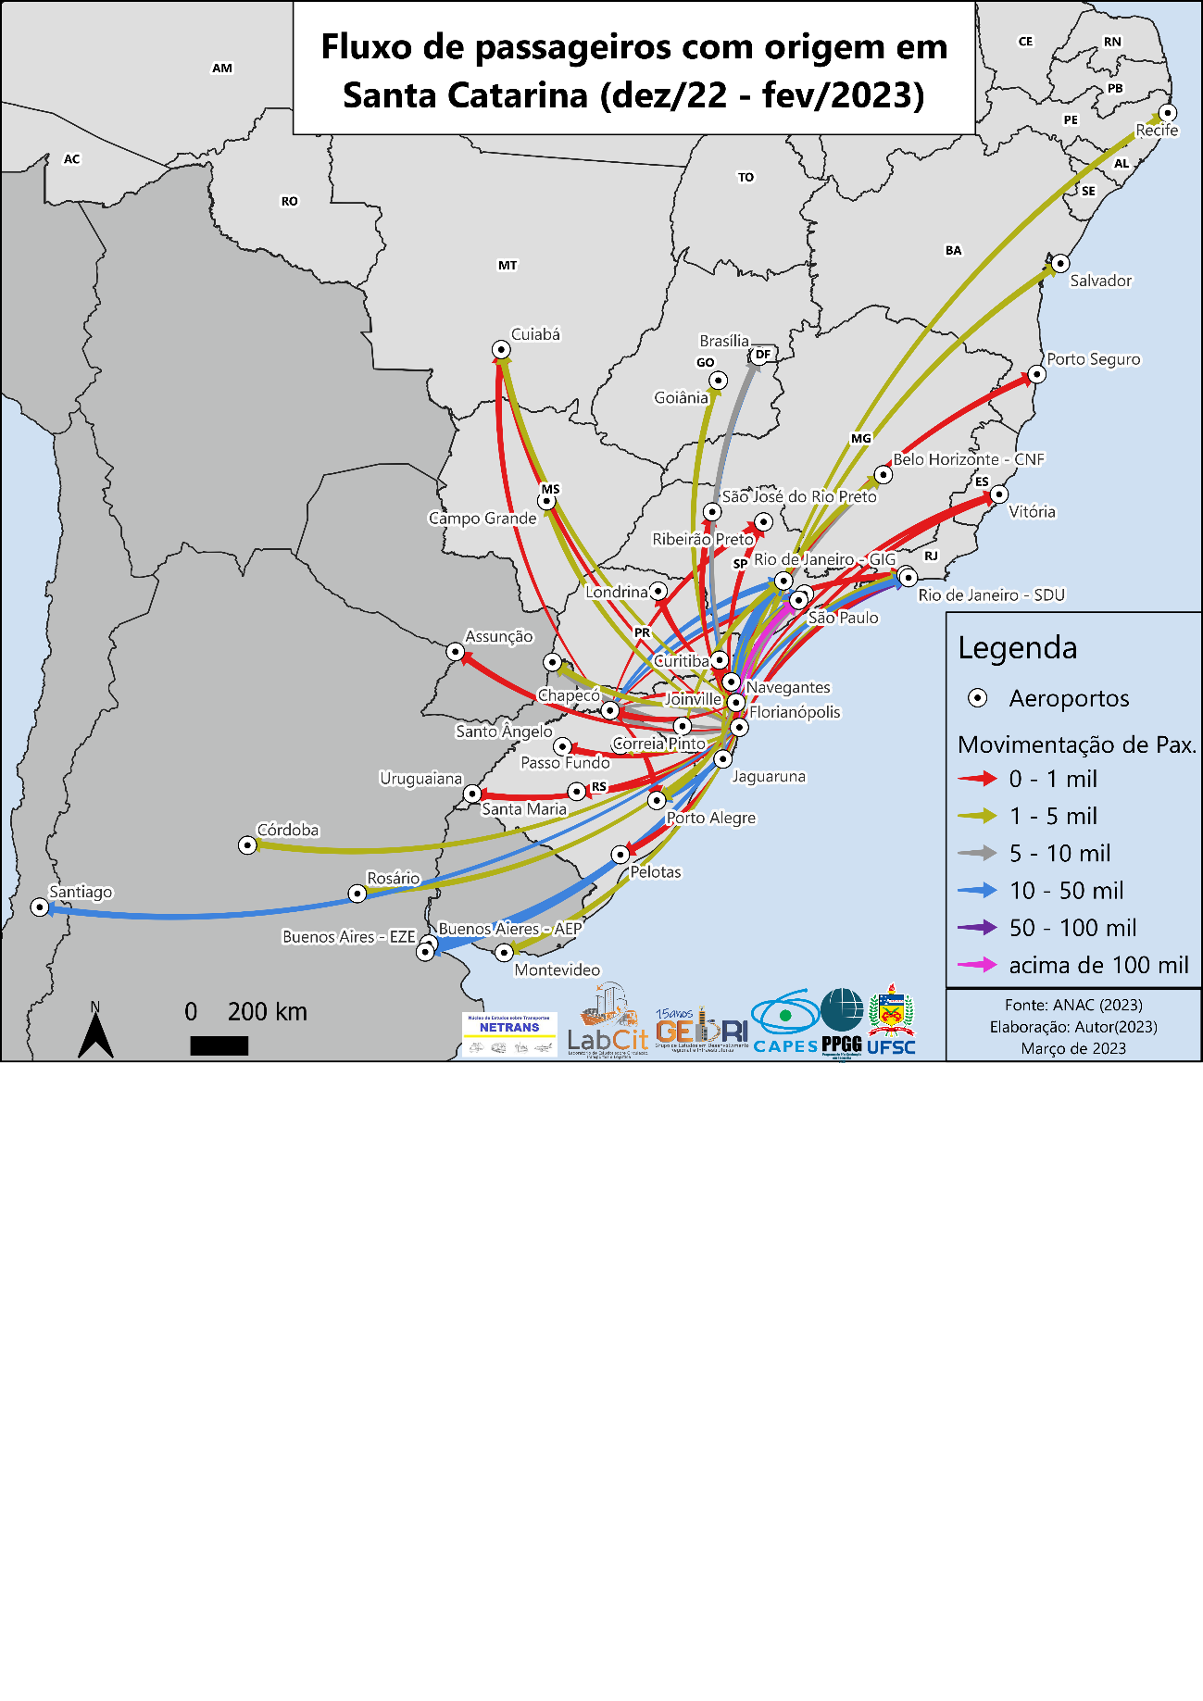
O direcionamento de fluxos para a macrometrópole paulista indica dois pontos: uma maior integração com São Paulo (sobretudo por fatores empresariais) e a presença dos principais hubs do país (estratégia competitiva das companhias aéreas). Há uma demanda para a Região Nordeste, no entanto, os voos diretos existem somente no período da alta temporada. Durante o restante do ano, e para outras regiões, é adotado o sistema de hub, sendo que Brasília é o principal ponto de conexão do estado com a Região Norte.
A taxa de ocupação dos voos realizados no período foi de 69%. A maioria dos voos temporários estavam nesta faixa (figura 4). No entanto, voos para o interior paulista e para os hubs tiveram um maior aproveitamento. É importante analisar essa questão, tendo em vista que a partir desses dados, é possível traçar a possibilidade de efetivar novas rotas de forma regular. Um exemplo, é a ligação Florianópolis-Curitiba. Apesar de ter uma concorrência muito forte com o modal rodoviário, é um trecho que teve um voo criado na alta temporada, e efetivado de forma regular durante 2022.
Figura 4: Taxa de ocupação dos voos oriundos de Santa Catarina (dez/22 – fev/2023)
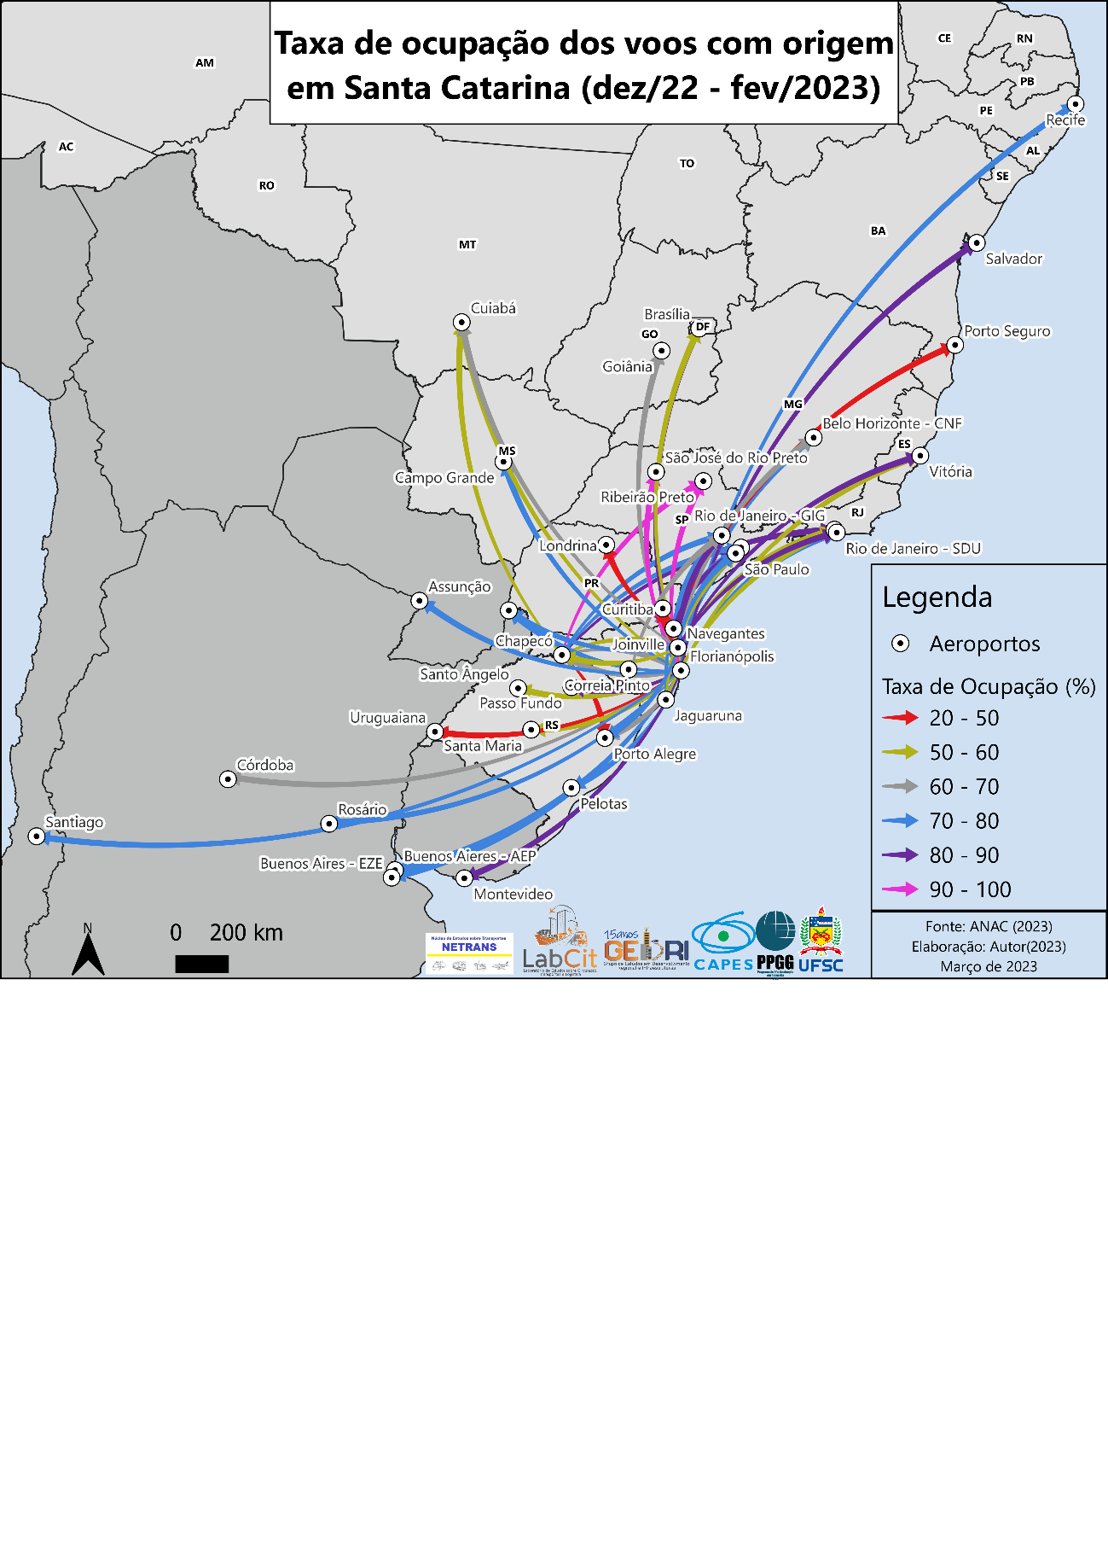
A questão do tipo de aeronave é algo que deve ser pensado, sendo um fator que contribui para organização territorial do transporte aéreo. Tanto a Gol quanto a Latam, operam somente aeronaves a jato, o que limita de forma considerável a capilaridade de suas respectivas malhas. Já a Azul, apresenta uma maior flexibilidade e aeronaves de diferentes tamanhos, o que permite a empresa operar em aeroportos restritos. Apesar de aumentar os custos gerais, na contramão do sistema de low cost, low fare, foi uma estratégia que a Azul adotou para diferenciar seu produto das concorrentes.
O início do Governo Lula em 2023 indica uma possibilidade de crescimento num horizonte de médio prazo. Já existem conversas, por exemplo, sobre projeto “Voa Brasil” para financiar passagens aéreas e contribuir para melhorar a taxa de ocupação das aeronaves. Esta ação pode indicar uma retomada da participação do Estado no setor. Além disso a volta de investimentos em infraestutura também deve ser incluída no pacote do Estado. Uma vez melhorada as condições das infraestruturas aeroportuárias, há a possibilidade de criação de novos voos, e, por conseguinte, novas dinâmicas, opções e ofertas para os usuários.
Retomando ao que foi discutido anteriormente, deve ser considerado todo o efeito multiplicador por trás das operações aéreas, seja de forma direta ou indireta. Mais passageiros é sinônimo de mais empregos, e por conseguinte, mais renda no movimento circulatório do capital. Mais uma situação que nos faz refletir sobre a importância do setor para o crescimento e planejamento do setor em Santa Catarina e no Brasil.
CONSIDERAÇÕES FINAIS
É necessário planejar com cautela o desenvolvimento territorial. Pois, isso envolve, num efeito multiplicador, uma dinâmica regional e urbana bastante complexa. Os sistemas de transporte favorecem a circulação dentro desses eixos, portanto, é cordial pensar na infraestrutura.
O estado de Santa Catarina apresenta bastante particularidades na sua formação socioespacial, situação que favoreceu o desenvolvimento de uma divisão territorial do trabalho diversificada. Cada região do estado possui em sua complexa rede urbana, uma série de elementos que configuram as cadeias produtivas.
No tocante ao crescimento do estado, cada vez mais se demanda pela fluidez territorial, e neste sentido, o transporte aéreo assume um papel fundamental. O perfil do passageiro que embarca ou desembarca em Santa Catarina é diversificado, desde atividades de negócios ao lazer.
É importante fornecer ao usuário uma infraestrutura mínima e adequada para que possa usufruir de sua estadia no território catarinense. Desde a oferta de voos, a infraestrutura aeroportuária, até as políticas de acessibilidade e desenvolvimento regional. Por exemplo, é preciso atualizar o PAESC – Plano Estadual Aeroviário de Santa Catarina (1989) com o intuito de equilibrar a distribuição de investimentos pelo estado, assim como melhorar a infraestrutura de alguns aeroportos que possuem demanda para receber voos. É o momento em que a Logística de Estado e a Logística Corporativa precisam entrar em consenso e não concentrar tudo no mesmo lugar.
A temporada de Verão 2023 destacou a capacidade de Santa Catarina em receber fluxos turísticos. Situação que pode ser melhorada, incentivada e planejada pelo setor público e privado. Alguns dos voos temporários criados podem se tornar voos regulares, mas para isso, deve-se pensar na política de hub and spoke das companhias aéreas, assim como melhorar as taxas de ocupação das aeronaves. A movimentação de passageiros em Santa Catarina foi bastante concentrada nos hubs. É uma característica marcante da reestruturação que a aviação regional teve no início do século XXI.
Alternativas não faltam para incrementar a economia catarinense sob o viés da prestação dos serviços aéreos regulares. É preciso pensar em toda a cadeia produtiva que está presente por trás dos aeroportos, e sua importância para o desenvolvimento regional e urbano. Amenizar a disparidade dos serviços aéreos e fomentar a criação de voos em outros pontos do estado é fundamental, mas para isso, é preciso uma coisa: planejamento.

REFERÊNCIAS
ABEAR. Associação Brasileira de Empresas Aéreas. Disponível em:
<https://www.abear.com.br> Acesso em 20/mar de 2023
ANAC. Agência Nacional de Aviação Civil. 2023. Disponível em: <https://www.gov.br/anac/pt-br> Acesso em: 20 mar 2023.
CORRÊA, R. L. Caminhos paralelos e entrecruzados. São Paulo: Editora da UNESP, 2018.
EPL - Empresa de Planejamento e Logística. Dados e informações. Disponível em: <https://geo.epl.gov.br/portal/apps/sites/#/geo-ontl/pages/download> Acessado em: 30/mar de 2021
IBGE – Instituto Brasileiro de Geografia e Estatística. Regiões de influência das cidades 2018. Rio de Janeiro: IBGE, 2020
LABTRANS – LABORATÓRIO DE TRANSPORTES E LOGÍSTICA. Metodologia do
relatório regional: objeto 1 – apoio ao planejamento do sistema aeroportuário do país; fase 2 – sistematização de informações de demanda por serviços aeroportuários. LABTRANS; UFSC: Florianópolis, 2016.
LEMOS, J. H. Z.; RODRIGUES, L. A. Circulação, transportes e centralidade regional em Chapecó, Santa Catarina. Revista da ANPEGE, [S. l.], v. 17, n. 32, p. 22–48, 2021. Disponível em: <https://ojs.ufgd.edu.br/index.php/anpege/article/view/13213>. Acesso em: 20 mar. 2023.
MAMIGONIAN, A. Vida Regional em Santa Catarina. Revista Orientação. IG-USP, n. 2, 1966.
______. A indústria em Santa Catarina: dinamismo e estrangulamento. In: MAMIGONIAN, A. (Org.). Santa Catarina: estudos de Geografia Econômica e Social. Florianópolis: GCN; CFH; UFSC, 2011. p. 73-120.
PAESC. Plano Aeroviário do Estado de Santa Catarina. Ministério da Aeronáutica –
Departamento da Aviação Civil. 1989
PEREIRA, Raquel Maria Fontes do Amaral. Formação sócio-espacial do litoral de Santa
Catarina (Brasil): gênese e transformações recentes. Geosul (UFSC), Florianópolis - SC, v. 18, n.n. 35, p. 99-129, 2003.
RODRIGUES, L. A. Transporte aéreo de passageiros no estado de Santa Catarina: estratégias logísticas e organização territorial. 2020. Dissertação (Mestrado em Geografia) – Centro de Filosofia e Ciências Humanas, Universidade Federal de Santa Catarina, Florianópolis, 2020.
______. A topologia dos fluxos aéreos de passageiros entre Brasil e Argentina (2000-2019). REVISTA TRANSPORTE Y TERRITORIO, v. 25, p. 320-343, 2021.
SANTOS, M. Sociedade e Espaço: A Formação Social como Teoria e como Método. Boletim Paulista de Geografia, São Paulo, n. 54, p. 81-100, jun. 1977
SILVEIRA, M. R. Geografia da Circulação, Transportes e Logística: construção epistemológica e perspectivas. In: Silveira, M. R. (Org.). Circulação, Transportes e Logística: diferentes perspectivas. 1. ed. São Paulo: Outras Expressões, 2011. p. 21-67.
______. Transporte e logística em Santa Catarina: tipologia e topologia dos principais espaços de circulação e desenvolvimento. In: SILVEIRA, M. R. (Org.). Circulação, transportes e logística no Estado de Santa Catarina. Florianópolis: Insular, 2016. p. 19-67.
______. Circulação, transporte e logística e seus impactos na fluidez e na competitividade territorial no Brasil. In: SILVEIRA, M. R.; FELIPE JÚNIOR, N. F. (Org.). Circulação, Transporte e Logística no Brasil. Florianópolis: Insular, 2019. p. 17-65.
______.; RODRIGUES, L. A. Reestruturação do transporte aéreo de passageiros em Santa Catarina: da aviação regional para o sistema de hub. GEOUSP Espaço e Tempo (Online), v. 24, n. 3, p. 444-467, 2020. DOI: 10.11606/issn.2179-0892.geousp.2020.173405.
______. FELIPE JUNIOR, N. F. ; COCCO, R. G.; FELÁCIO, R. M. ; RODRIGUES, L. A. . Novel coronavirus (Sars-CoV-2): spatial diffusion and another level for the socialization of investments in Brazil. REVISTA BRASILEIRA DE ESTUDOS URBANOS E REGIONAIS, v. 22, p. 1-36, 2020.

